TECHNICKÁ SPECIFIKACE
dle zákona č. 40/2004, Sb. ve znění Vyhl. č. 239/2004 Sb.
Technický list
Konkretizace typu a modifikace výrobku:
Voštinové bloky z polypropylenu se strukturou včelí plástve.
AS-NIDAPLAST
Technický standard
Voštinové bloky z polypropylenu se strukturou včelí plástve.
Popis:
Voštinové bloky AS-NIDAPLAST jsou určeny k vytvoření podzemního prostoru, který slouží k retenci dešťových vod. Samotný objekt může sloužit jako vsakovací objekt, při použití nepropustné folie k retenci vody a jejímu postupnému vypouštění nebo lze tyto funkce kombinovat.
Princip funkce:
Bloky AS-NIDAPLAST jsou určeny pro vytvoření podzemního vsakovacího (retenčního) prostoru a k optimalizaci řízení odtoku srážkových vod. Svoji lehkou konstrukcí umožňují jednoduchou a rychlou ruční manipulaci při instalaci vsakovacího objektu.
Vsakovací objekt umožňuje rozvádět akumulovanou dešťovou vodu ve vertikálním směru. Rychlý rozptyl dešťové vody v celém retenčním prostoru je zajištěn drenážním potrubím a podkladní vrstvou štěrku pod vsakovacím objektem.
Konstrukční řešení:
Spodní přítok je základní způsob přivedení srážkové vody do vsakovacího objektu sestaveného z bloků AS-NIDAPLAST. Jedná se o základní způsob infiltrace vsakovacího objektu seskládaného z bloků AS-NIDAPLAST. Jeho výhodou je zamezení zanášení vsakovacího objektu. Veškeré nánosy se ukládají na dně drenážního potrubí, které je uloženo ve vrstvě štěrku, což zamezuje dalšímu šíření do vsakovacího objektu. Při průtoku srážkové vody drenážním potrubím jsou případné nánosy automaticky odplavovány – samočistící efekt.
Statické dimenzování objektu:
Díky struktuře připomínající včelí plástve je statická odolnost (pevnost) bloků AS-NIDAPLAST, ve vertikálním směru, velmi vysoká. Vsakovací bloky AS-NIDAPLAST lze dodat v několika verzích (nejčastěji EP400 a EP600), které se od sebe odlišujících svými mechanickými vlastnostmi.
Uživatelský standard
Sestavení objektu:
Objekt sestavený z bloků AS-NIDAPLAST se skládá z několika částí, které společně umožňují spolehlivý provoz celého zařízení. Akumulační schopnost bloků je minimálně 95%. K rozvodu vody se používá drenážní potrubí (DN potrubí je závislé na velikosti objektu a množství dešťových vod), které je uloženo ve vrstvě štěrku. Na tuto podkladní štěrkovou vrstvu se osazují bloky. K bezproblémovému plnění a prázdnění bloků slouží odvzdušňovací potrubí nad bloky. Drenážní potrubí je zaústěno do revizních šachet. Přes tyto nátokové a odtokové šachty a drenážním potrubím lze do objektu přistupovat pomocí kamery a čistící trysky. Díky tomu lze zajistit průchodnost a čistotu potrubních rozvodů. Pomocí čistící trysky jsou usazeniny splaveny do revizní šachty. Do odtokové lze osadit regulační zařízení pro regulaci odtoku do kanalizace (pomocí škrtícího kapacitního otvoru nebo vírovým ventilem).

Technické údaje: AS-NIDAPLAST

Hlavní parametry
Délka | 2400 mm | Výška | 520 mm
Šířka | 1200 mm | Buňka | 50 mm
Barva | černá
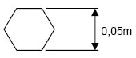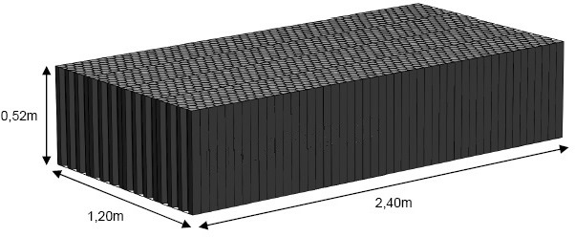

MECHANICKÉ VLASTNOSTI – AS-NIDAPLAST
Typ bloku | EP 400 | EP 600
Aplikace (instalace) | zelená plocha, silnice | zelená plocha, silnice, více zatížené plochy
Pevnost v tlaku (dle ISO 844) | 400 kPa | 600 kPa
Vertikální únosnost - dovolená | 300 kPa | 500 kPa
Horizontální únosnost – dovolená | 15 kPa | 20 kPa
Akumulace vody bez podkladu | 1422 l | 1422 l
Akumulační schopnost | 95% | 95%
Minimální krycí vrstva (zásyp)* | 0,3 m | 0,3 m
Maximální krycí vrstva (zásyp) | 1,8 m | 3,5 m
Hmotnost bloku | 52 kg | 66 kg
Chemická odolnost | Vynikající odolnost vůči většině kyselin, zásad a solných roztoků
*Minimální vrstva je odvozena od potřebné konstrukce vozovky, dle zatížení a provozu.

